有道翻译连接器

# 功能概述

有道翻译 API，为⼴⼤开发者提供开放接⼝。您的应⽤或⽹站可通过有道翻译 API，构建丰富多样的功能或应⽤，为⽤户带来即时，准确，⽅便的查词或翻译体验，从⽽降低语⾔理解与应⽤⻔槛。有道翻译连接器⽤于调⽤有道翻译 API。

调⽤有道翻译 API，需要接⼊有道翻译服务，请参考：[有道翻译-接⼊服务](https://ai.youdao.com/doc.s#guide)

# 功能介绍

⽤于将给定的⽂本，从源语⾔翻译为⽬标语⾔。⽀持单条和批量⽂本翻译。

|  |  |  |
| --- | --- | --- |
| 操作标识 | 操作名称 | 对应有道翻译接⼝⽂档 |
| translation | 单条⽂本翻译 | <https://fanyi.youdao.com/openapi/> |
| translationBatch | 批量⽂本翻译 | <https://fanyi.youdao.com/openapi/> |

**translation** 标识说明

translation 标识 ⼊参说明

|  |  |  |  |  |
| --- | --- | --- | --- | --- |
| 参数名 | 类型 | 是否必填 | 描述 | 备注 |
| q | String | 是 | 需要翻译的⽂本 | 单条⽂本翻译 |
| from | String | 是 | 翻译源语⾔ | 可设置为 auto |
| to | String | 是 | 翻译⽬标语⾔ | 不可设置为 auto |

注意：请将单次翻译文本长度限定为 5000 字节以内。

translation 标识 出参说明

|  |  |  |  |
| --- | --- | --- | --- |
| 参数名 | 类型 | 描述 | 备注 |
| from | String | 源语⾔ | 返回⽤户指定的语⾔，或者⾃动检测出的语种（源语⾔设为  auto 时） |

|  |  |  |  |
| --- | --- | --- | --- |
| 参数名 | 类型 | 描述 | 备注 |
| to | String | ⽬标语⾔ | 返回⽤户指定的⽬标语⾔ |
| query | String | 原⽂ | 需要翻译的⽂本 |
| translation | String | 译⽂ | 翻译结果 |
| errorCode | String | 错误码 | ⼀定存在，正确时为 0 |
| errorMsg | String | 错误信息 | 仅当存在错误时有值 |

**translationBatch** 标识说明

translationBatch 标识 ⼊参说明

|  |  |  |  |  |
| --- | --- | --- | --- | --- |
| 参数名 | 类型 | 是否必填 | 描述 | 备注 |
| q | List | 是 | 需要翻译的⽂本列表 | 批量⽂本翻译 |
| from | String | 是 | 翻译源语⾔ | 可设置为 auto |
| to | String | 是 | 翻译⽬标语⾔ | 不可设置为 auto |

注意：请将批量翻译数量控制在 5000 个以内，总文本长度限定为 5000 字节以内。

translationBatch 标识 出参说明

|  |  |  |  |
| --- | --- | --- | --- |
| 参数名 | 类型 | 描述 | 备注 |
| from | String | 源语⾔ | 返回⽤户指定的语⾔，或者⾃动检测出的语种  （源语⾔设为 auto 时） |
| to | String | ⽬标语⾔ | 返回⽤户指定的⽬标语⾔ |
| translateResults | List | 翻译结果 | 返回翻译结果，包括 query 和 translation 字段 |
| errorCode | String | 错误码 | ⼀定存在，正确时为 0 |
| errorMsg | String | 错误信息 | 仅当存在错误时有值 |

Translate 结构说明

|  |  |  |
| --- | --- | --- |
| 字段名 | 类型 | 说明 |
| query | String | 原⽂ |

|  |  |  |
| --- | --- | --- |
| 字段名 | 类型 | 说明 |
| translation | String | 译⽂ |

# 操作示例

1. 添加连接器

添加连接器并填⼊ appid （应⽤ ID）和 secretKey （密钥）。

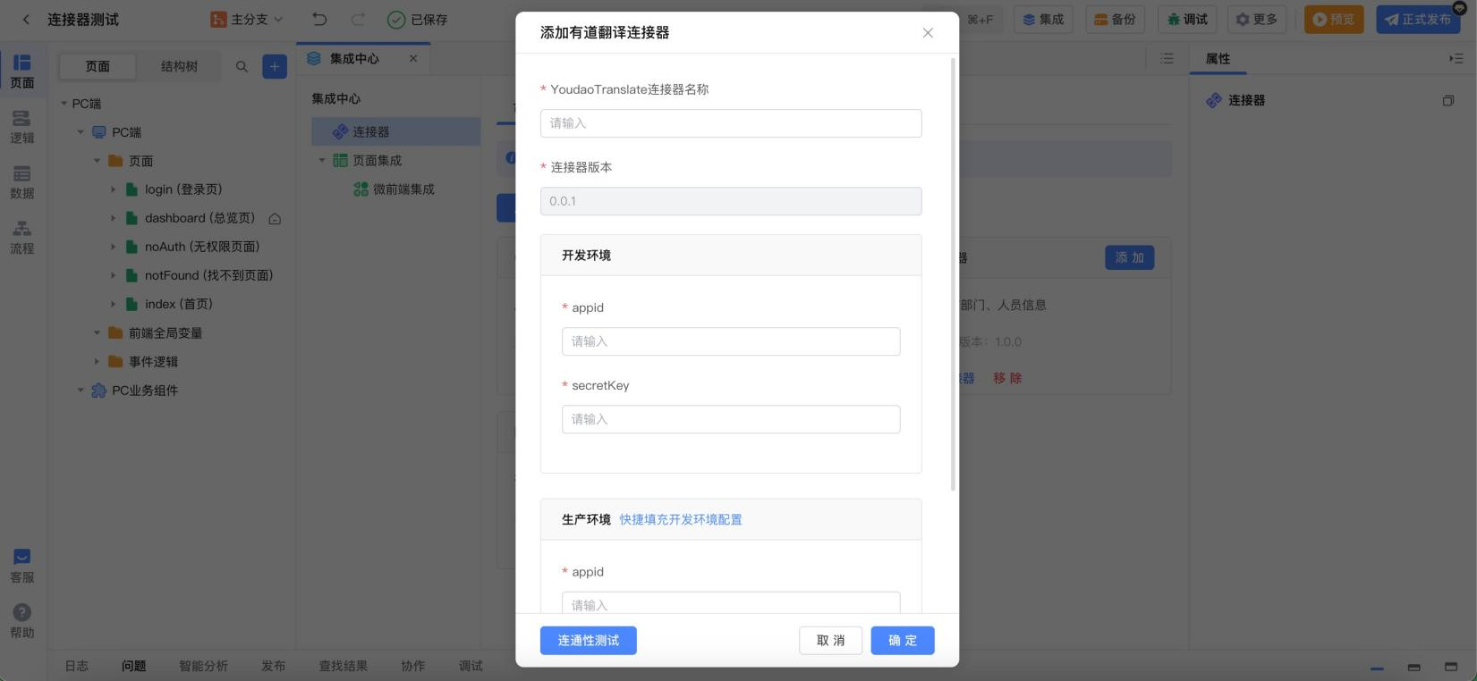

1. 调⽤连接器

示例：使⽤有道翻译连接器将中⽂翻译成英⽂。

创建服务端逻辑，添加输⼊参数 params ，类型为 String ，代表需要翻译的⽂本，调⽤有道翻译连接器，操作选择 translation (单条⽂本翻译)， from参数 输⼊⽂本 zh-CHS ， to参数 输⼊⽂本 en ，创建局部变量 data 接收连接器调⽤结果。

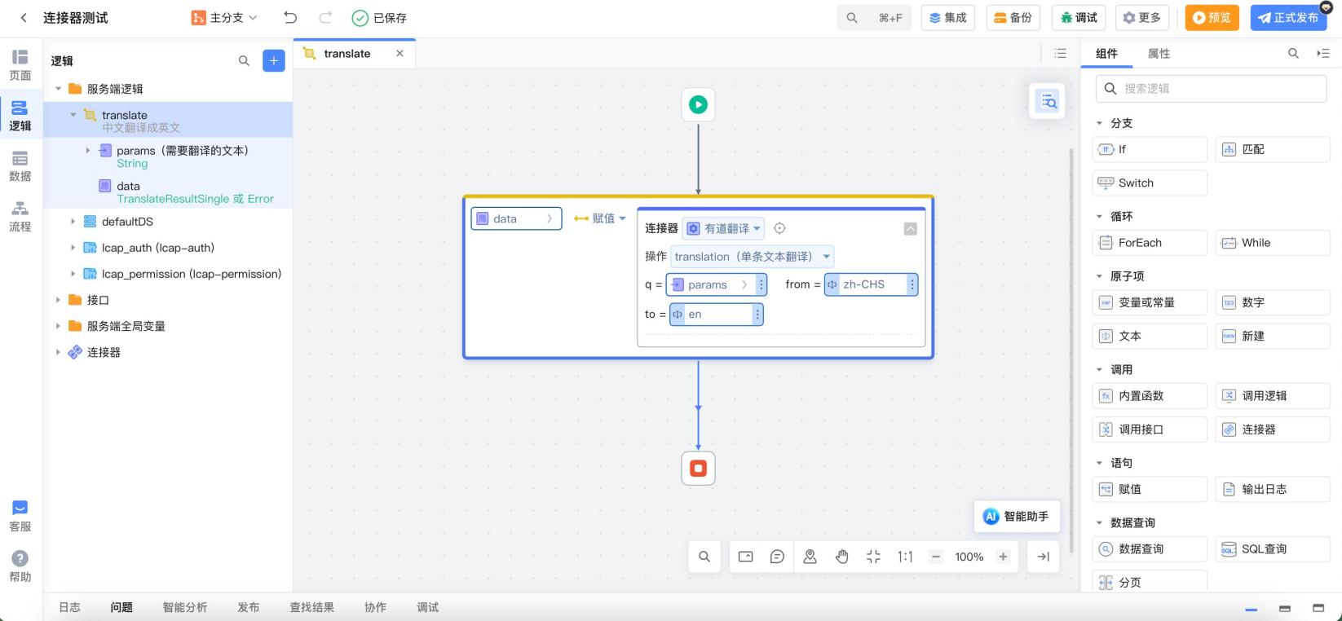

添加输出参数 result ，对接收的结果 data 进⾏匹配，当结果正确返回时，将 data 赋值给 result ；当结果返回 Error 时，输出⽇志。

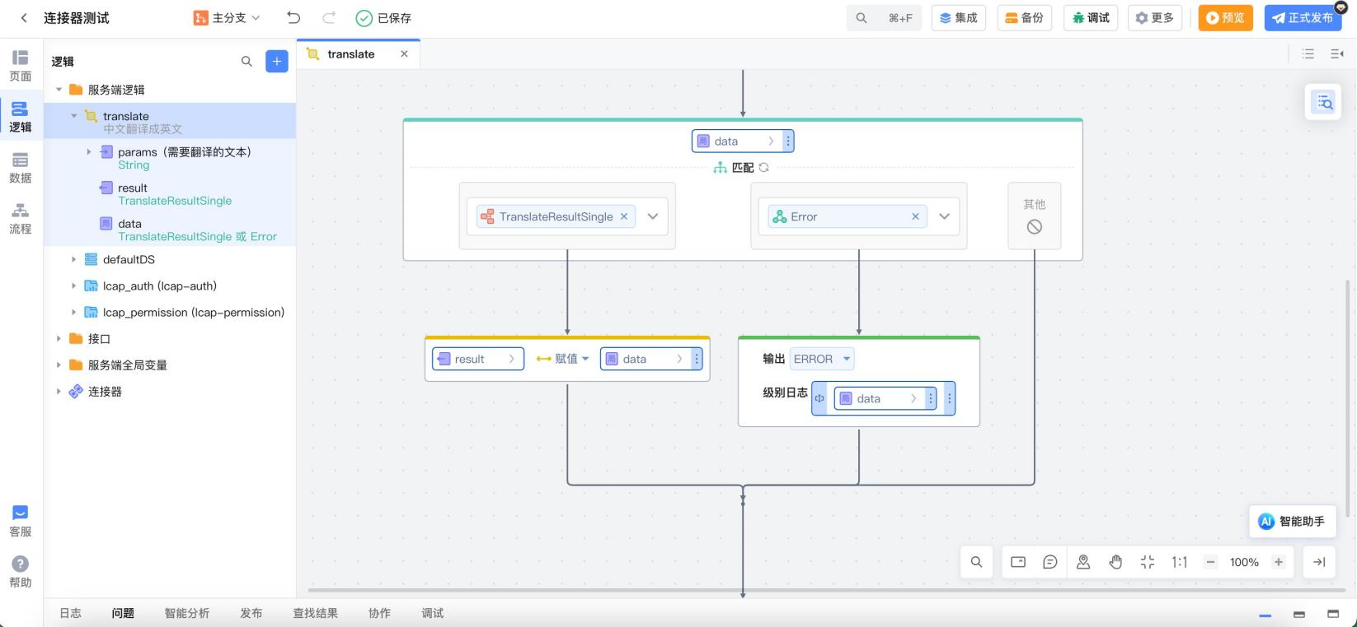

创建⻚⾯如下图所示，使⽤ 多⾏输⼊组件 接收⽤户输⼊的需要翻译的⽂本，使⽤ ⽂本组件 展示翻译结果。

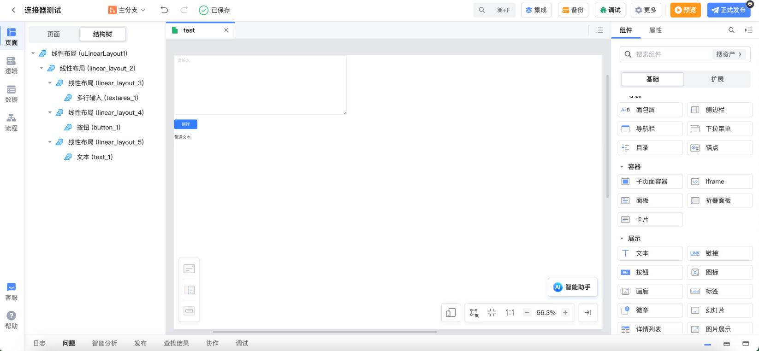

在⻚⾯创建 text局部变量 ⽤于绑定多⾏输⼊组件的值，创建 result局部变量 ⽤于绑定翻译结果。

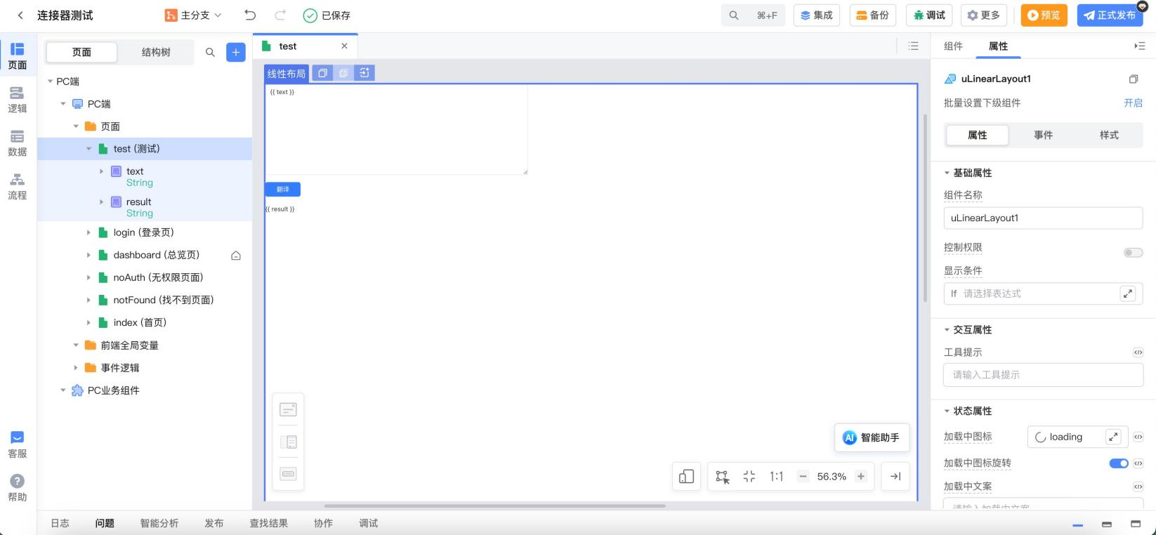

翻译按钮添加事件逻辑，调⽤之前创建的服务端逻辑。对调⽤返回结果进⾏判断，当结果中错误码不为 字符串 0 时，弹出消息；当调⽤结果中错误码为 字符串 0 时，将翻译结果赋值给 result局部变量 。

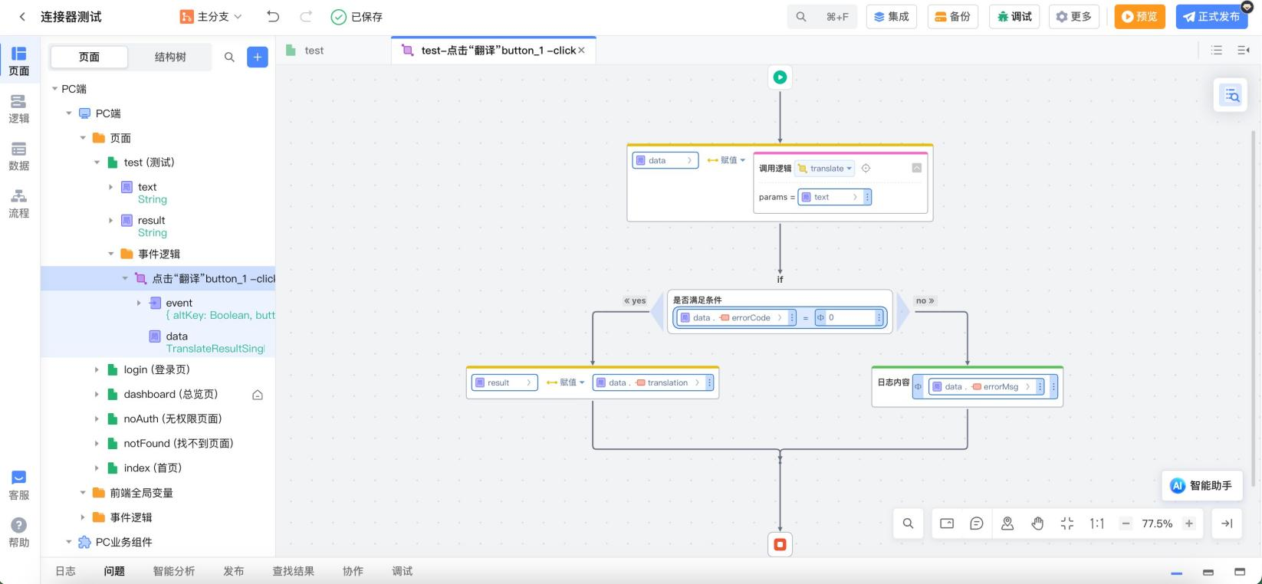

预览应⽤，输⼊需要翻译的⽂本，点击翻译，即可差看到翻译结果。



# ⽀持语种列表

常⻅语种列表

|  |  |
| --- | --- |
| 名称 | 代码 |
| ⾃动检测 | auto |
| 中⽂ | zh-CHS |

|  |  |
| --- | --- |
| 名称 | 代码 |
| 中⽂繁体 | zh-CHT |
| 英⽂ | en |
| 法⽂ | fr |
| ⻄班⽛⽂ | es |
| 俄⽂ | ru |
| 阿拉伯⽂ | ar |

更多有道翻译⽀持语种列表请参考[如何调⽤接⼝-批量⽂本翻译-⽀持语⾔](https://fanyi.youdao.com/openapi/)